San José del Guaviare, 31 de enero de 2023
100-102-006-2023

Doctora
OVEIDA PARRA NOVOA
Gerente
E.S.E Hospital San José del Guaviare

Asunto: Resultado de la Evaluación por áreas IV trimestre vigencia 2022.

Cordial saludo, Dra. Oveida:

De conformidad a la Ley 909 de 2004, adjunto evaluación del Plan de Acción por Áreas correspondiente al IV trimestre vigencia 2022, de las actividades propuestas a realizar dentro del plan de acción “EL HOSPITAL A SU SERVICIO”, se evaluaron el total de actividades del último trimestre de la vigencia.

Cabe resaltar que para la vigencia evaluada se aprobó mediante Acuerdo Nº 005 de fecha 28 de septiembre de 2021, y Resolución Nº 817 de 04 de octubre de 2021 el Plan de Gestión “El Hospital a Su Servicio”, 2021 – 2023.

La siguiente información refleja el cumplimiento por actividades de cada una de las áreas con responsabilidad en la evaluación del plan de acción en el cuarto trimestre, en ella se observa el número de actividades evaluables en el periodo comprendido de octubre a diciembre y el número de actividades cumplidas en el mismo, detallado por cada uno de las áreas:

ITEM | PROCESO | ACTIVIDADES EVALUABLES IV TRIMESTRE | ACTIVIDADES CUMPLIDAS AL 100% | ACTIVIDADES NO CUMPLIDAS AL 100% | % DE CUMPLIMIENTO DE ACTIVIDADES | DEPENDENCIA
1 | Activos Fijos | 4 | 3 | 1 | 75% | Administrativo
2 | Almacén | 3 | 3 | 0 | 100% | Administrativo
3 | Auditoria Concurrente | 2 | 2 | 0 | 100% | Asistencial
4 | Auditoría de Cuentas de Médicas | 2 | 2 | 0 | 100% | Administrativo
5 | Calidad | 17 | 17 | 0 | 100% | Gerencial
6 | Cartera | 4 | 4 | 0 | 100% | Administrativo
7 | CIG | 5 | 3 | 2 | 60% | Gerencial
8 | Cirugía | 6 | 6 | 0 | 100% | Asistencial
9 | Comunicación (Planeación) | 5 | 5 | 0 | 100% | Gerencial
10 | Consulta Externa | 5 | 5 | 0 | 100% | Asistencial
11 | Contabilidad | 4 | 3 | 1 | 75% | Administrativo
12 | CID | 2 | 2 | 0 | 100% | Gerencial
13 | Coordinación de Enfermería | 5 | 5 | 0 | 100% | Asistencial
14 | Coordinación Médica | 5 | 5 | 0 | 100% | Asistencial
15 | Copasst | 4 | 4 | 0 | 100% | Asistencial
16 | Costos | 4 | 4 | 0 | 100% | Administrativo
17 | Epidemiología | 3 | 3 | 0 | 100% | Asistencial
18 | Estadística (Planeación) | 3 | 2 | 1 | 67% | Gerencial
19 | Facturación | 3 | 3 | 0 | 100% | Administrativo
20 | Gerencia | 1 | 1 | 0 | 100% | Gerencial
21 | Gestión Ambiental | 2 | 2 | 0 | 100% | Administrativo
22 | Gestión Biomédica | 3 | 1 | 2 | 33% | Administrativo
23 | Gestión Documental (Planeación) | 2 | 2 | 0 | 100% | Gerencial
24 | Gobierno Digital (Planeación) | 5 | 4 | 1 | 80% | Gerencial
25 | Imagenología | 5 | 4 | 1 | 80% | Asistencial
26 | Jurídica | 4 | 2 | 2 | 50% | Administrativo
27 | Laboratorio Clínico | 4 | 4 | 0 | 100% | Asistencial
28 | Mantenimiento Hospitalario | 5 | 5 | 0 | 100% | Administrativo
29 | Mercadeo (Planeación) | 5 | 5 | 0 | 100% | Gerencial
30 | Planeación | 13 | 12 | 1 | 92% | Gerencial
31 | Presupuesto | 5 | 2 | 3 | 40% | Administrativo
32 | Referencia y Contrareferencia | 6 | 6 | 0 | 100% | Asistencial
33 | SIAU | 6 | 5 | 1 | 83% | Asistencial
34 | Subgerencia Salud | 2 | 1 | 1 | 50% | Asistencial
35 | Talento Humano | 15 | 14 | 1 | 93% | Administrativo
36 | Tecnología e Informática | 4 | 3 | 1 | 75% | Administrativo
37 | Terapia Fisioterapia | 5 | 4 | 1 | 80% | Asistencial
38 | Terapia Respiratoria | 5 | 4 | 1 | 80% | Asistencial
39 | Tesorería | 5 | 5 | 0 | 100% | Administrativo
40 | Trabajo Social | 1 | 1 | 0 | 100% | Asistencial
41 | Traslado Asistencial | 6 | 6 | 0 | 100% | Asistencial
La entidad cuenta con cinco objetivos estratégicos, así:
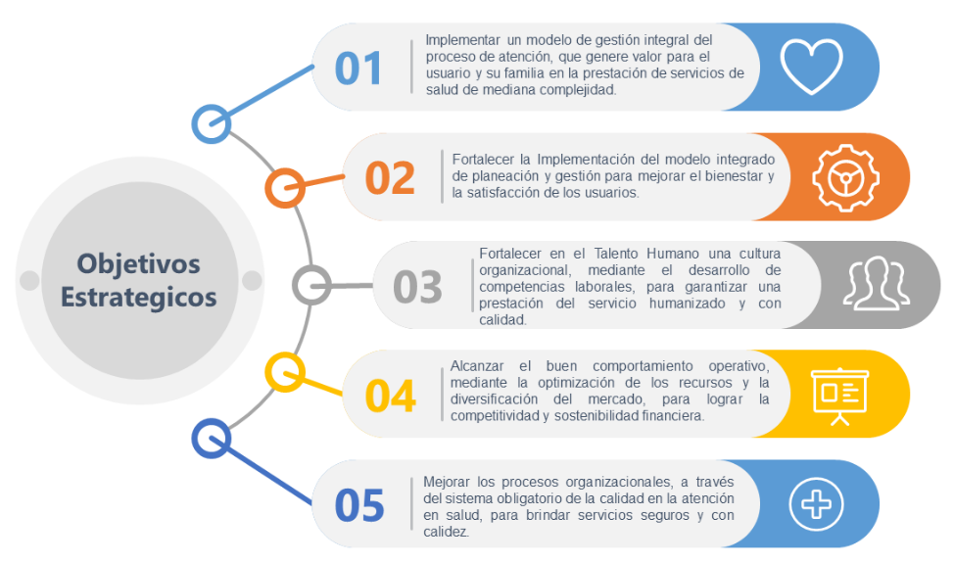

A continuación, en las tablas se relaciona la información de cada uno de los cinco (05) objetivos, el número de actividades evaluadas con cumplimiento del trimestre evaluado de octubre a diciembre 2022 y el porcentaje de cumplimiento con el cual se cerró vigencia.

OBJETIVO 1
Implementar un modelo de gestión integral del proceso de atención, que genere valor para el usuario y su familia en la prestación de servicios de salud de mediana complejidad.
ÁREA DE GESTIÓN | TOTAL ACTIVIDADES EN EL OBJETIVO | ACTIVIDADES CON CUMPLIMIENTO IV TRIMESTRE | % DE CUMPLIMIENTO DE ACTIVIDADES POR ÁREA DE GESTIÓN IV TRIMESTRE
Subgerencia de Servicios de Salud | 67 | 65,5 | 98%

El objetivo N° 1 “Implementar un modelo de gestión integral del proceso, que genere valor para el usuario y su familia en la prestación de servicios de salud de mediana complejidad.”, mostro un cumplimiento al finalizar la vigencia de un noventa y ocho por ciento (98%) de la vigencia 2022.

OBJETIVO 2
Fortalecer la Implementación del modelo integrado de planeación y gestión para mejorar el bienestar y la satisfacción de los usuarios.
ÁREA DE GESTIÓN | TOTAL ACTIVIDADES EN EL OBJETIVO | ACTIVIDADES CON CUMPLIMIENTO IV TRIMESTRE | % DE CUMPLIMIENTO DE ACTIVIDADES POR ÁREA DE GESTIÓN IV TRIMESTRE
Planeación, Mercadeo y Sistemas de la Información y Control Interno de Gestión (Gerencia) | 42 | 36 | 88%

El objetivo N° 2 “Fortalecer la Implementación del modelo integrado de planeación y gestión para mejorar el bienestar y la satisfacción de los usuarios.”, mostro un cumplimiento al finalizar la vigencia de un ochenta y ocho por ciento (88%) de la vigencia 2022.

OBJETIVO 3
Fortalecer en el Talento Humano una cultura organizacional, mediante el desarrollo de competencias laborales, para garantizar una prestación del servicio humanizado y con calidad.
ÁREA DE GESTIÓN | TOTAL ACTIVIDADES EN EL OBJETIVO | ACTIVIDADES CON CUMPLIMIENTO IV TRIMESTRE | % DE CUMPLIMIENTO DE ACTIVIDADES POR ÁREA DE GESTIÓN IV TRIMESTRE
Talento Humano - (Subgerencia Administrativa) | 16 | 15,5 | 99%

El objetivo N° 3 “Fortalecer en el Talento Humano una cultura organizacional, mediante el desarrollo de competencias laborales, para garantizar una prestación del servicio humanizado y con calidad”, mostro un cumplimiento al finalizar la vigencia de un noventa y nueve por ciento (99%) de la vigencia 2022.

OBJETIVO 4
Alcanzar el buen comportamiento operativo, mediante la optimización de los recursos y la diversificación del mercado, para lograr la competitividad y sostenibilidad financiera.
ÁREA DE GESTIÓN | TOTAL ACTIVIDADES EN EL OBJETIVO | ACTIVIDADES CON CUMPLIMIENTO IV TRIMESTRE | % DE CUMPLIMIENTO DE ACTIVIDADES POR ÁREA DE GESTIÓN IV TRIMESTRE
Subgerencia Administrativa y Financiera | 38 | 34,5 | 96%

En el objetivo N° 4 “Alcanzar el buen comportamiento operativo, mediante la optimización de los recursos y la diversificación del mercado, para lograr la competitividad y sostenibilidad financiera.”, mostro un cumplimiento al finalizar la vigencia de un noventa y seis por ciento (96%) de la vigencia 2022.

OBJETIVO 5
Mejorar los procesos organizacionales, a través del sistema obligatorio de la calidad en la atención en salud, para brindar servicios seguros y con calidez.
ÁREA DE GESTIÓN | TOTAL ACTIVIDADES EN EL OBJETIVO | ACTIVIDADES CON CUMPLIMIENTO IV TRIMESTRE | % DE CUMPLIMIENTO DE ACTIVIDADES POR ÁREA DE GESTIÓN IV TRIMESTRE
Calidad - (Gerencia) | 13 | 13 | 100%

En el objetivo N° 5 “Mejorar los procesos organizacionales, a través del sistema obligatorio de la calidad en la atención en salud, para brindar servicios seguros y con calidez.”, mostro un cumplimiento al finalizar la vigencia de un cien por ciento (100%) de la vigencia 2022.

En la siguiente tabla se describen por áreas de gestión el respectivo avance y cumplimiento por cada trimestre evaluado durante la vigencia 2022.

EVALUACIÓN PLAN DE ACCIÓN 2022 "EL HOSPITAL A SU SERVICIO"
ÁREA DE GESTIÓN | I TRIMESTRE 2022 | II TRIMESTRE 2022 | III TRIMESTRE 2022 | IV TRIMESTRE 2022
GERENCIA | 60% | 69% | 82% | 89%
SUBGERENCIA ADMINISTRATIVA Y FINANCIERA | 43% | 57% | 69% | 93%
SUBGERENCIA DE SERVICIOS DE SALUD | 40% | 55% | 84% | 98%
TOTAL DE CUMPLIMIENTO POR TRIMESTRE | 48% | 60% | 78% | 96%

Para evidenciar el porcentaje (%) de cumplimiento del Plan de Acción por objetivo al finalizar la vigencia se muestra la siguiente tabla:

PLAN DE ACCIÓN
Objetivo 1. Implementar un modelo de gestión integral del proceso de atención, que genere valor para el usuario y su familia en la prestación de servicios de salud de mediana complejidad. | 98%
Objetivo 2. Fortalecer la Implementación del modelo integrado de planeación y gestión para mejorar el bienestar y la satisfacción de los usuarios. | 88%
Objetivo 3. Fortalecer en el Talento Humano una cultura organizacional, mediante el desarrollo de competencias laborales, para garantizar una prestación del servicio humanizado y con calidad. | 99%
Objetivo 4. Alcanzar el buen comportamiento operativo, mediante la optimización de los recursos y la diversificación del mercado, para lograr la competitividad y sostenibilidad financiera. | 96%
Objetivo 5. Mejorar los procesos organizacionales, a través del sistema obligatorio de la calidad en la atención en salud, para brindar servicios seguros y con calidez. | 100%
Índice de Cumplimiento Vigencia 2022 | 96%

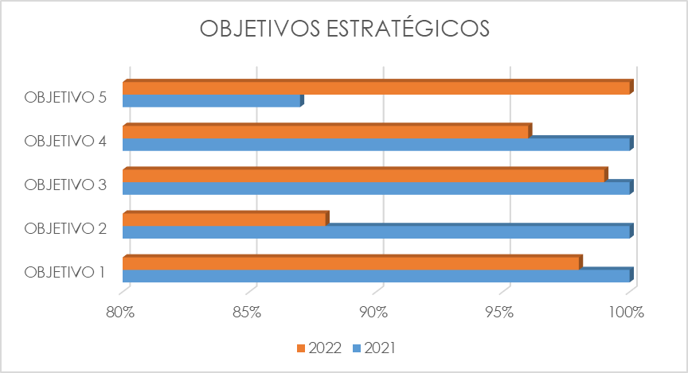

En la anterior gráfica se observan los porcentajes totales de cada objetivo, realizando una comparación entre las vigencias 2021 y 2022 de acuerdo al cumplimiento y desarrollo de las actividades del plan de acción institucional anual.

Se realiza un comparativo entre las dos primeras vigencias del cumplimiento del Plan de Acción, arrojando un resultado muy similar entre las vigencias, así:

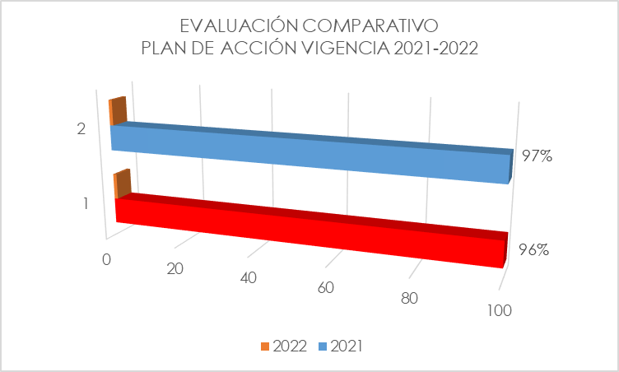

De acuerdo con la evaluación obtenida en el plan de acción institucional para la vigencia 2021 y 2022, se puede observar que la variación porcentual corresponde al uno por ciento (1%), esto debido a la implementación y estructuración de actividades del modelo de atención, así como la aplicación y formulación de planes de mejoramiento orientados en el programa de humanización de la ESE. Hospital San José del Guaviare, lo cual implica, la continuidad en el desarrollo de actividades programadas para la vigencia 2023 con el fin de que al término de la vigencia se pueda establecer la evaluación final del plan de acción y a su vez el cumplimiento del plan estratégico 2021-2023.

Por último, se concluye que el resultado obtenido para la vigencia 2022 en cuanto al cumplimiento del Plan de Acción fue del noventa y seis por ciento (96%).

Atentamente,

LUCEDY TRUJILLO LAZO
Jefe Oficina de Control Interno de Gestión

Proyectó y Digitó: Catherine Gallo Vélez/ Profesional de apoyo Oficina Control Interno de Gestión
Revisó y Aprobó: Lucedy Trujillo Lazo/ Jefe Oficina Asesora Control Interno de Gestión

